附表1
圆明园管理处文化创意产业空间活化利用方案
征集报名表
时间： 年 月 日
报名单位信息 | 单位名称 | （签章）
报名单位信息 | 联系人 |  | 联系电话
报名单位信息 | 统一社会信用代码 |  | 联系邮箱
报名单位信息 | 联系地址
报名单位信息 | 报名单位类型  （单选） | 国有企业 民营企业 □事业单位 社会团体 其他
报名单位信息 | 主营业务
利用方案信息 | 1.空间利用方向概述
利用方案信息 | 2.方案设计团队简介

附表2
参加本次征集活动前三年内，在经营活动中
没有重大违法记录的声明

致：（征集单位）
我公司参加本次征集活动前三年内，在经营活动中没有重大违法记录。
特此声明

报名单位名称：（加盖公章）
法定代表人或授权代表人：（签字或盖章）

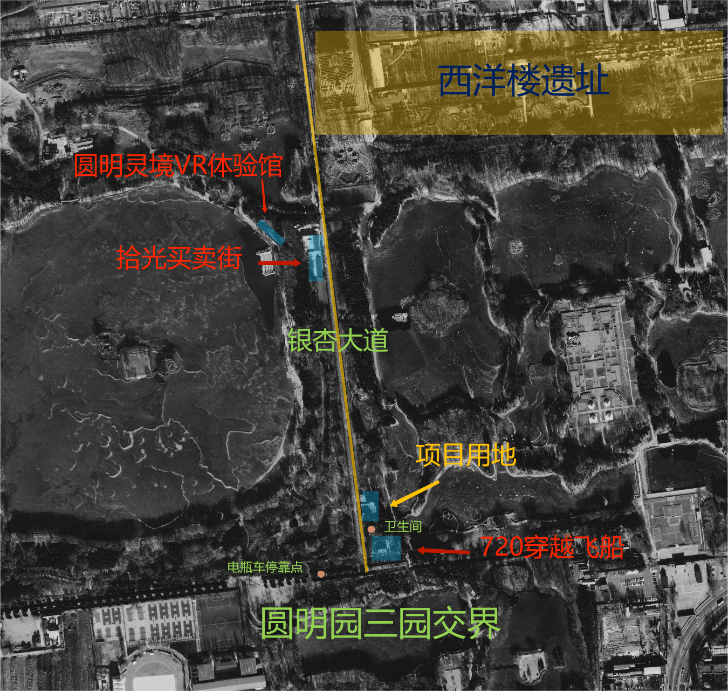
附图：
图 1 项目位置示意图

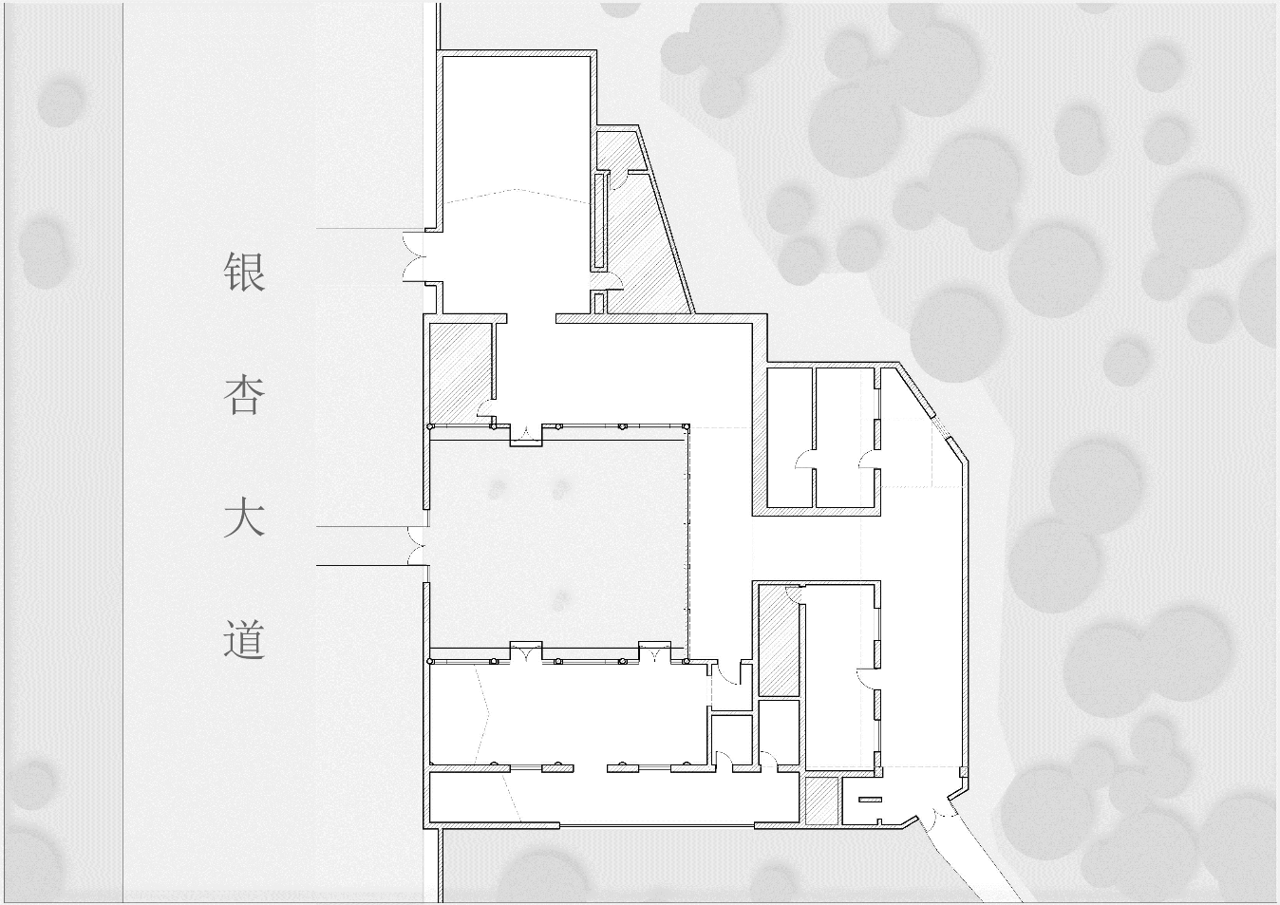
图 2 三园交界北侧小院房屋平面示意图

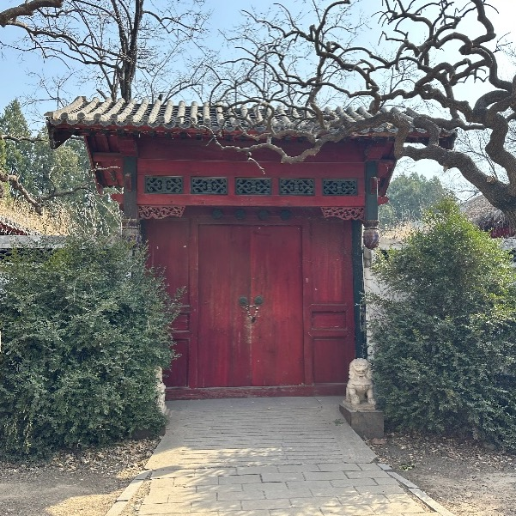
图 3 小院现状

